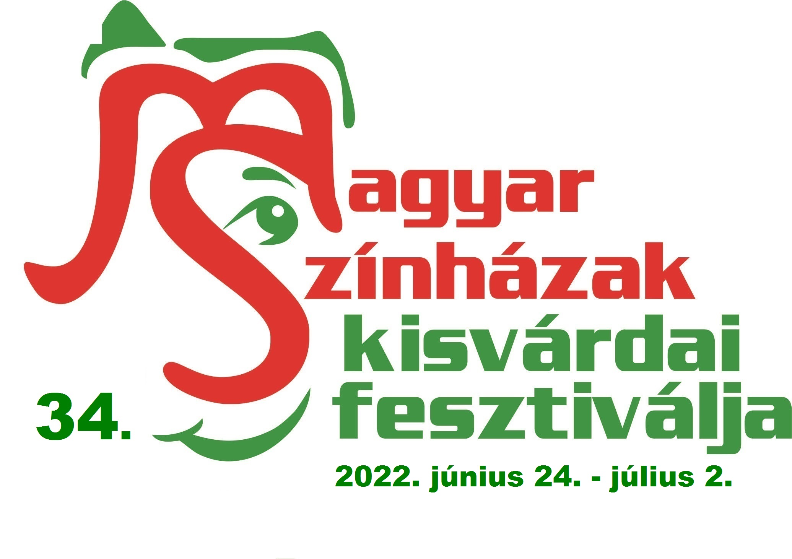
Magyar Színházak 34. Kisvárdai Fesztiválja

2022. június 24. – július 2.

Június 24. péntek
18.00 óra, Művelődési Központ
Csehov: Három nővér (verseny) (2h 40’ szünettel) R.: Sebestyén Aba m.v.
Szabadkai Népszínház Magyar Társulat

21.00 óra, Zsinagóga
Visky András: A test történetei
(hallgatói program) R.: Eszenyi Enikő, Szilágyi Csenge és Bodó A. Ottó
CSAK! – Csengeri Alkotó Központ - Szakmai vezető: Eszenyi Enikő

21.00 óra, Refi Színpad
Győrei Zsolt – Schlachtovszky Csaba:
Hamlear, a dán királyfiból lett brit király (2h 40’ szünettel) R.: Őze Áron
A Bartók Kamaraszínház és a Gyulai Várszínház közös produkciója.

Június 25. szombat
17.30 óra, Művelődési Központ
Megnyitó ünnepség
Ken Kesey – Dale Wasserman: Száll a kakukk fészkére (verseny)
(3h egy szünettel) (14+) R.: Vladimir Anton.
Tomcsa Sándor Színház, Székelyudvarhely

20.00 óra, Refi Színpad
Dés László - Geszti Péter - Grecsó Krisztián - Molnár Ferenc:
A Pál utcai fiúk (3h szünettel) R.: Vándorfi László
Pannon Várszínház

21.30 óra, Zsinagóga
Goldoni: A fogadósnő (verseny) (1h 40’ egyben) R.: Mészáros Tibor
Zentai Magyar Kamaraszínház

Június 26. vasárnap
16.00 óra, Várdaplex Cinema
Szelíd - Csuja László és Nemes Anna filmje

18.00 Művelődési Központ
Szerelem és más bűntények (Stefan Arsinjević azonos című regénye nyomán)
(verseny) (stúdióelőadás) (2h egyben) R.: Theodor Christian Popescu
Tamási Áron Színház, Sepsiszentgyörgy

21.00 óra, Zsinagóga
Schwechtje Mihály: Az örökség (verseny) R.: Rédli Károly
Komáromi Jókai Színház

21.00 óra, Refi Színpad
Will Calhoun: Balkon kilátással R.: Kocsis Gergely
(1h 30’ egyben) Orlai Produkció

Június 27. hétfő
17.30 óra, Művelődési Központ
Molnár Ferenc – Kellér Dezső – Zerkovitz Béla: A doktor úr
(verseny) (stúdióelőadás) (3h két szünettel) R.: Keresztes Attila
Marosvásárhelyi Nemzeti Színház Tompa Miklós Társulat

21.00 óra, Zsinagóga
Alessandro Baricco: Novecento - előadja Székely Bea
(1h 15’ egyben) R.: Táborosi Margaréta
Zentai Magyar Kamaraszínház

21.00 óra, Refi Színpad
Tamási Áron – Szarka Gyula: Ördögölő Józsiás
(verseny) (3h két szünettel) (6+) R.: Pataki András
A Soproni Petőfi Színház és a Zentai Magyar Kamaraszínház koprodukciója.

Június 28. kedd
18.00 óra, Művelődési Központ
Forráspont (Yasmina Reza: Az öldöklés istene c. műve nyomán)
(verseny) (stúdióelőadás) (1h 15’ egyben) (14+) R.: Oleh Melnicsuk
Beregszászi Kárpátaljai Megyei Magyar Drámai Színház

19.30 óra, Coffee Tea Area
Gájer Bálint zenés estje

20.00 óra, Zsinagóga
Nyikolaj Erdman: Az öngyilkos (verseny) (2h 40’ szünettel) R.: Botos Bálint
Szigligeti Színház, Nagyvárad

21.00 óra, Refi Színpad
Gyárfás Miklós: Tanulmány a nőkről R.: Kis Domonkos Márk
A Zenthe Ferenc Színház és a Soproni Petőfi Színház koprodukciója.

Június 29. szerda

16.00 óra, Szatmárnémeti Északi Színház színházterme
Georg Büchner: Woyzeck (verseny) (stúdióelőadás)
(1h 40’ egyben) R.: Albu István
Szatmárnémeti Északi Színház Harag György Társulat
21.00 óra, Zsinagóga
Tolsztoj: Az élő holttest (verseny) (2h egyben) R.: Tapasztó Ernő
Az Aradi Kamaraszínház és a Szegedi Pinceszínház közös produkciója.

21.00 óra, Refi Színpad
Paolo Genovese: Teljesen idegenek (1h 50’ egyben) R.: Czukor Balázs
Játékszín

Június 30. csütörtök
17.00 óra, Művelődési Központ
Myka Myllyaho: Káosz (verseny) (stúdióelőadás)
(1h 40’ egyben) (16+) R.: Deli Szófia
Figura Stúdió Színház, Gyergyószentmiklós

19.00 óra, Várda Sport Hotel Étterme
B.O.R. - Kolozsi Borsos Gábor (Figura Stúdió Színház, Gyergyószentmiklós) egyéni előadása
gasztroszínház, kulturális-kulináris est (1h 30’ egyben) R.: Márkó Eszter

21.00 óra, Zsinagóga
Klaus Mann: Mephisto (verseny) (2h szünettel) R.: Boris Liješević m.v.
Újvidéki Színház

21.00 óra, Refi Színpad
Gyöngyhajú lány balladája – Omega musical
A TBG Production közreműködésével bemutatják a
Re-Production tánc- és előadóművészei (2h szünettel)

Július 1. péntek
17.00 óra, Zsinagóga
Grimm testvérek: Félelemkeresők (hallgatói program)
(50’) R.: Balázs Zoltán
Marosvásárhelyi Művészeti Egyetem Stúdió Színház / másodéves magiszteri színészosztály

18.30 óra, Művelődési Központ
Maja Pelević: Az utolsó kislányok (verseny) (stúdióelőadás)
(1h 30’ egyben) (16+) R.: Kokan Mladenović
Kosztolányi Dezső Színház, Szabadka

21.00 óra, Refi Színpad
Miles Tredinnick: Elvis, oltár, Miami R.: Harmath Imre
Bánfalvy Stúdió

Július 2.szombat
19.00 óra, Művelődési Központ
Záróünnepség
„Egynyári Kaland”
Nagy Sándor, Peller Anna és Vágó Bernadett zenés műsora

A műsorváltoztatás jogát fenntartjuk.

Szereposztások, szinopszisok, fotók az előadásokról, belépőjegy-árak és a fesztivál műsorfüzetének anyagai megtalálhatóak a www.kisvarda.szinhaz.hu/fesztivál weboldalon.
Felhívjuk nézőink figyelmét, hogy egyes napokon a különböző helyszíneken tartandó előadások kezdési időpontja ugyanakkor van, kérjük szíveskedjenek ezt figyelembe venni a jegyek megvásárlásakor.
Info: Kisvárdai Várszínház és Művelődési Központ, 4600 Kisvárda, Flórián tér 20., tel: +36 45 500 265; +36 20 922 0595; +36 20 464 7454.; kisvarda.szinhaz@t-online.hu, kisvarda.szinhaz@gmail.com.

Támogatók:
Emberi Erőforrások Minisztériuma, Nemzeti Kulturális Alap, Kisvárda város Önkormányzata

Médiatámogató:
Friss FM Rádió, Kisvárda

